 **UNIVERSIDAD ESTATAL PENÍNSULA De SANTA ELENA**

**Nombres:** Mayra Ramírez, Carlos Torres.

**Curso:** Informática 9/1.

**Fecha:** 5/noviembre/2015.

**Asignatura:** Centro de Computo.

**Docente:** Ing. Fredy Villao.

**Tema:**

**Estudio del Centro de Computo de la Prefectura de Santa Elena.**

Hardware.

**Servidor:**

* Un servidor de dominio Hp
* Un servidor de aplicación Hp
* Un servidor de almacenamiento IMB – LENOVO
* Un servidor virtual Hp (Generación 3, 5, 7 y 9)

El servidor de dominio y aplicación trabajan con un disco duro de 146 Gb, el servidor de almacenamiento y servidor virtual trabajan con un disco duro de 1TB.

**Estaciones de trabajo:**

|  |  |
| --- | --- |
| CANTIDAD | DEPARTAMENTOS PLANTA BAJA |
| 1 | Recepción |
| 2 | Talento humano |
| 3 | Relaciones publicas |
| 4 | Procuraduría general del estado |
| 5 | CONSEP |
| 6 | Oficina de mediación |
| 7 | Fomento productivo |
| 8 | Turismo y desarrollo agropecuario |
| 9 | Proveeduría |
| 10 | Diseño grafico |
| 11 | Planificación y ordenamiento territorial y vinculación ciudadana |
| 12 | Asambleísta Nacional |
| 13 | Sala de consejos |
| 14 | Bodega |

|  |  |
| --- | --- |
| CANTIDAD | DEPARTAMENTO PLANTA ALTA |
| 1 | Sala de sesiones |
| 2 | Prefectura |
| 3 | Recepción |
| 4 | Secretaria general |
| 5 | Vice prefectura |
| 6 | Unidad de construcción |
| 7 | Dirección de proyectos |
| 8 | Unidad de fiscalización |
| 9 | Fiscalizadores - topógrafos |
| 10 | Obras publicas |
| 11 | Sistemas |
| 12 | Asesoría jurídica |
| 13 | Contabilidad |
| 14 | Contraloría |
| 15 | Recursos organizacionales |
| 16 | Compras publicas |
| 17 | Presupuesto - Finanzas |
| 18 | Auditoria |

**Estaciones de trabajo Medios:**

|  |  |  |
| --- | --- | --- |
| DEPARTAMENTO | MEDIO | DISTANCIA (M) |
| Recepción | UTP Cat 6a | 6 |
| Talento humano | UTP Cat 6a | 9 |
| Relaciones publicas | UTP Cat 6a | 2 |
| Procuraduría general del estado | UTP Cat 6a | 11 |
| CONSEP | UTP Cat 6a | 9 |
| Oficina de mediación | UTP Cat 6a | 8 |
| Fomento productivo | UTP Cat 6a | 4 |
| Turismo y desarrollo agropecuario | UTP Cat 6a | 7 |
| Proveeduría | UTP Cat 6a | 6 |
| Diseño grafico | UTP Cat 6a | 7 |
| Planificación y ordenamiento territorial y vinculación ciudadana | UTP Cat 6a | 3 |
| Asambleísta nacional | UTP Cat 6a | 5 |
| Sala de consejos | UTP Cat 6a | 8 |
| Bodega | UTP Cat 6a | 10 |

|  |  |  |
| --- | --- | --- |
| Departamento | Medio | Distancia  (m) |
| Sala de sesiones | UTP Cat 6a | 10 |
| Prefectura | UTP Cat 6a | 8 |
| Recepción | UTP Cat 6a | 12 |
| Secretaria general | UTP Cat 6a | 10 |
| Vice prefectura | UTP Cat 6a | 11 |
| Unidad de construcción | UTP Cat 6a | 8 |
| Dirección de proyectos | UTP Cat 6a | 11 |
| Unidad de fiscalización | UTP Cat 6a | 12 |
| Fiscalizadores - topógrafos | UTP Cat 6a | 6 |
| Obras publicas | UTP Cat 6a | 7 |
| Sistemas | UTP Cat 6a | 5 |
| Asesoría jurídico | UTP Cat 6a | 6 |
| Contabilidad | UTP Cat 6a | 12 |
| Contraloría | UTP Cat 6a | 7 |
| Recursos organizacionales | UTP Cat 6a | 13 |
| Compras publicas | UTP Cat 6a | 15 |
| Presupuesto - Finanzas | UTP Cat 6a | 18 |
| Auditoria | UTP Cat 6a | 17 |

**Red:**

**Topología:** Red en estrella, las estaciones están conectadas directamente al servidor u ordenador y todas las comunicaciones se han de ser necesariamente a través de él. Todas las estaciones están conectadas por separados a un centro de comunicaciones, concentrador o nodo central pero no están conectadas entre sí.

Esta red crea una mayor facilidad de supervisión y control de información ya que para pasar los mensajes deben pasar por un hub o concentrador, el cual gestiona la redistribución de la información a los demás nodos.

**Red local:** En la actualidad en la planta alta se conecta 150 usuarios y con 45 impresoras de las cuales 4 equipos están asignados al área de sistemas, y en la planta baja están destinado solo a 100 usuarios y con 10 impresoras.

**Cableado:**

* El tipo de cable es de UTP categoría 6A.
* Contiene conectores RJ45.
* Los puntos ubicados en los puestos de trabajos se encuentran etiquetados en la parte de atrás del swicht con una serie de número para diferenciar a que departamento pertenece.
* Los cables pasan atraes del tumbado y pasan a través de canaletas.

Software:

**De desarrollo:**

* BD Oracle
* Desarrollo en Java

Soporte:

**Mantenimiento:**

* Soporte a impresoras.
* Soporte al UPS.
* Soporte a maquinas.

**Servicio:**

**Seguridad:**

* **Proxy:** Mantiene una seguridad en la red informático dando acceso a las diferentes clases de páginas por medo de reglas de filtrado según las disposiciones del administrador y se configura por medio de la IP o por usuario.

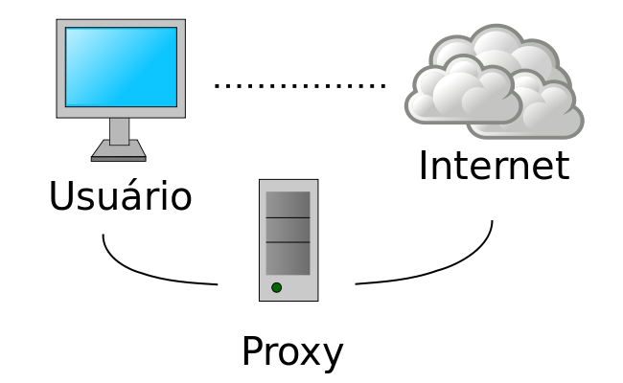

* **Firewall:** Analiza cada paquete que entra y sale de una red a otra, este acceso está definido por reglas y sino las cumple se deniega el acceso a la red. Está situado en la red local y la red de internet, evitando que los intrusos puedan atacar o acceder a la red de computadoras local.

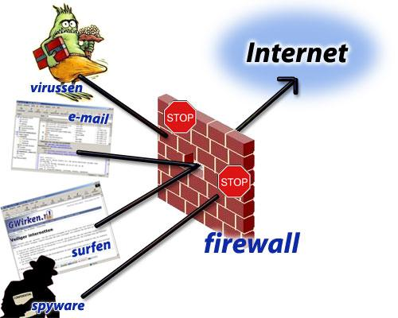

* **Seguridad de aire acondicionado:** Se cuenta con servidor que permite controlar el data center, este envía notificaciones en caso de que el aire acondicionado falle, el aire debe estar en una temperatura de 18 a 20 centrado, y si sobrepasa este límite envía la notificación para que el encargado del data center entre a revisar.

